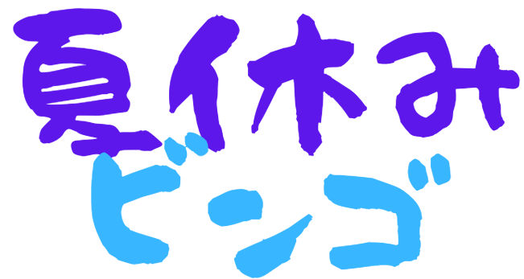

**みつけた　いきものに　◯を　つけましょう**

| あさがお | せみ | プール | ひまわり |
| --- | --- | --- | --- |
| にじ | むぎわらぼうし | かきごおり | かぶとむし |
| みこし | はなび | きんぎょすくい | にゅうどうぐも |
| ゆかた | ふうりん | くわがた | すいか |